Yüksek Lisans ve Doktora Programları Bologna Bilgi Sistemi Rehberi
Yüksek lisans (tezli) ve doktora programlarında Bologna Bilgi Sistemi kullanımı sırasında dikkat edilecek temel hususlar aşağıda belirtilmiştir. Grup oluşturma adımları ise hazırlanan rehber videoda yer almaktadır. Rehber video bağlantı adresi: https://youtu.be/Gw7dRA3MetE
Önemli Not: Rehber video seslendirme içermemektedir; adımları görsel takiple inceleyebilirsiniz.
- Yüksek lisans programları 4 yarıyıl olarak ve doktora programları 8 yarıyıl olarak yer almalıdır. Bilimsel hazırlık programı olan programlar 1. Yarıyıl Ders Planı altına “Bilimsel Hazırlık Dersleri” isimli ayrı bir grup açmalıdır. Bu grubun altında bilimsel hazırlık dersleri yer almalıdır.

- Yüksek lisans programlarında 3. ve 4. Yarıyıl Ders Planında sadece Tez ve Uzmanlık Alan dersleri yer alıp bu dersler “Yüksek Lisans Tezi ve Uzmanlık Alanı” grubu altında yer almalıdır. Doktora programlarının 3., 4., 5., 6., 7. ve 8. Yarıyıl Ders Planında ise sadece Tez ve Uzmanlık Alan dersleri “Doktora Tezi ve Uzmanlık Alanı” grubu altında yer almalıdır.

- Yüksek lisans ve doktora programlarında 1. Yarıyıl Ders Planında “Araştırma Yöntemleri ve Bilimsel Etik” dersi yer almalıdır. 1. Yarıyıl Ders Planında yer alacak olan seçmeli derslerin grup ismi şu şekilde oluşturulmalıdır: Grup isminin ders kodu ilgili programın harf kodu ile başlayıp yanına güz dönemini ifade etmek için XXX yazılmalıdır. Örneğin Göç Çalışmaları programında yer alan derslerin harf kodu GOC ile başladığı için grup ismi GOCXXX olarak yer alır. Grup Ders adı ise “Seçmeli Dersler” olarak yazılmalıdır. Grup dersinin nasıl oluşturulması gerektiği videoda yer almaktadır.
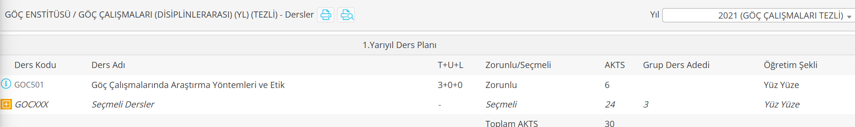

- Yüksek lisans ve doktora programlarında 2. Yarıyıl Ders Planında, “Seminer” dersi de yer almalıdır.
Yüksek lisans ve doktora programlarında 2. Yarıyıl Ders Planında yer alacak olan seçmeli derslerin grup ismi şu şekilde oluşturulmalıdır: Grup isminin ders kodu ilgili programın harf kodu ile başlayıp yanına bahar dönemini ifade etmek için YYY yazılmalıdır. Örneğin Göç Çalışmaları programında yer alan derslerin harf kodu GOC ile başladığı için grup ismi GOCYYY olarak yer alır. Grup Ders adı ise “Seçmeli Dersler” olarak yazılmalıdır. Grup dersinin nasıl oluşturulması gerektiği videoda yer almaktadır. 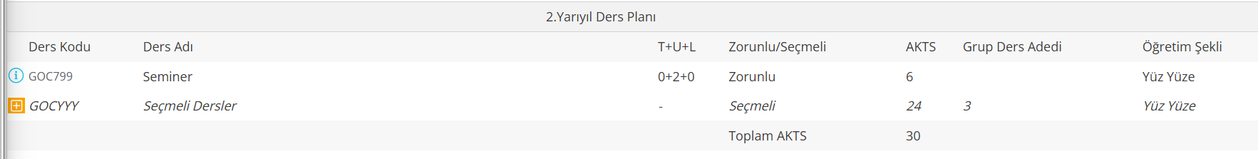

- Yüksek lisans ve doktora programlarında 3. Yarıyıl Ders Planında (güz dönemi) yer alacak olan tez ve uzmanlık alan derslerinin grup ismi “Yüksek Lisans Tezi ve Uzmanlık Alanı” olarak, doktora programı için ise “Doktora Tezi ve Uzmanlık Alanı” olarak yazılmalıdır. Grup isminin ders kodu ilgili programın harf kodu ile başlayıp yanına güz dönemini ifade etmek için XXZ yazılmalıdır. Örneğin Göç Çalışmaları programında yer alan derslerin harf kodu GOC ile başladığı için grup ismi GOCXXZ olarak yer alır. Grup dersinin nasıl oluşturulması gerektiği videoda yer almaktadır.

- Yüksek lisans ve doktora programlarında 4. Yarıyıl Ders Planında (bahar dönemi) yer alacak olan tez ve uzmanlık alan derslerinin grup ismi Yüksek lisans programı için “Yüksek Lisans Tezi ve Uzmanlık Alanı”, doktora programı için ise “Doktora Tezi ve Uzmanlık Alanı” olmalıdır. Grup isminin ders kodu ilgili programın harf kodu ile başlayıp yanına bahar dönemini ifade etmek için YYZ yazılmalıdır. Örneğin Göç Çalışmaları programında yer alan derslerin harf kodu GOC ile başladığı için grup ismi GOCYYZ olarak yer alır. Doktora programlarında diğer yarıyıllar için grup kodları şu şekildedir:
5. yarıyıl: GOCXXZ5 (GOC harf kodu ilgili programlarda değişiklik gösterecektir)
6. yarıyıl: GOCYYZ6
7.yarıyıl: GOCXXZ7
8.yarıyıl: GOCYYZ8
Grup dersinin nasıl oluşturulması gerektiği videoda yer almaktadır.

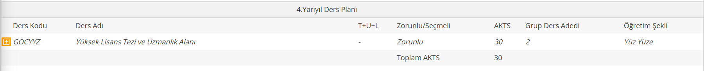

- Her dönem gruplara verilen ders kodunun değişme sebebi; sistem aynı kodlu grup isminin iki farklı yarıyılda yer almasına izin vermemektedir.

- Tezsiz yüksek lisans programlarında ise toplam 2 yarıyıl yer alır. Tezli yüksek lisans programlarının 1. ve 2. Yarıyıl Ders Planında seçmeli grup için yapılanların aynısı yapılır. Seçmeli ders grubunda seçilecek ders sayısına enstitü karar verir. 2. Yarıyıl Ders Planında “Dönem Projesi” dersi zorunlu ders olarak yer alır.

